

**Ανοικτά Ακαδημαϊκά Μαθήματα**

**Τεχνολογικό Εκπαιδευτικό Ίδρυμα Αθήνας**

Φυσική ΙΙ

**Ενότητα 7:** Τα εναλλασσόμενα ρεύματα

Κωνσταντίνος Κουρκουτάς

Τμήμα Μηχανικών Ναυπηγών ΤΕ

|  |  |
| --- | --- |
| Το περιεχόμενο του μαθήματος διατίθεται με άδεια Creative Commons εκτός και αν αναφέρεται διαφορετικά | Το έργο υλοποιείται στο πλαίσιο του Επιχειρησιακού Προγράμματος «Εκπαίδευση και Δια Βίου Μάθηση» και συγχρηματοδοτείται από την Ευρωπαϊκή Ένωση (Ευρωπαϊκό Κοινωνικό Ταμείο) και από εθνικούς πόρους. |

**7 Κύματα**

**7.1 Ιδιότητες και χαρακτηριστικά του κύματος**

**7.1.1 Γενικά**

Κύμα είναι η διάδοση μιας διαταραχής στην ύλη, ή στο χώρο. Η διαταραχή αυτή μπορεί να είναι είτε μηχανική, να οφείλεται δηλαδή σε μια τοπική παραμόρφωση της ύλης, είτε ηλεκτρομαγνητική εξ αιτίας των μεταβολών της έντασης του ηλεκτρομαγνητικού πεδίου. Διακρίνουμε έτσι τα **μηχανικά**, ή **υλικά** κύματα και τα **ηλεκτρομαγνητικά** κύματα. Υλικά κύματα είναι π.χ. ο ήχος, τα σεισμικά κύματα και τα επιφανειακά κύματα των υγρών. Τα υλικά κύματα διαδίδονται μόνον μέσα στην ύλη. Αντίθετα τα ηλεκτρομαγνητικά κύματα διαδίδονται τόσο μέσα στην ύλη όσο και στο κενό. Τυπικό παράδειγμα ηλεκτρομαγνητικού κύματος είναι το φως.

Η εικόνα του κύματος μας είναι εμπειρικά γνωστή. Όταν διαταράξουμε σε ένα σημείο της μιαν ήρεμη υδάτινη επιφάνεια, τότε σχηματίζονται ρυτιδώσεις, οι οποίες απομακρύνονται και μεταφέρουν τη διαταραχή σε απόσταση. Έτσι ένα σώμα, που επιπλέει στην επιφάνεια μακριά από τη θέση της αρχικής διαταραχής, αρχίζει να ταλαντώνεται, αποκτάει δηλαδή ενέργεια. Γνωρίζουμε επίσης ότι η Γη δέχεται από τον Ήλιο μεγάλα ποσά ενέργειας υπό μορφή ηλιακής ακτινοβολίας. Το κύμα μεταφέρει επομένως ενέργεια.

**Το κύμα μεταφέρει την ενέργεια μιας διαταραχής**

Τα σημεία του χώρου, όπου φθάνει η διαταραχή συγχρόνως είναι το **μέτωπο** του κύματος. Το μέτωπο είναι επομένως ένα και μετακινείται συνεχώς. Η ταχύτητα με την οποία προχωράει το μέτωπο, είναι η **ταχύτητα διάδοσης** c του κύματος.

Η ταχύτητα διάδοσης των υλικών κυμάτων στα αέρια του περιβάλλοντός μας είναι της τάξης μερικών εκατοντάδων μέτρων το δευτερόλεπτο. Ειδικότερα στον ατμοσφαιρικό αέρα η ταχύτητα διάδοσης του ήχου σε συνηθισμένη θερμοκρασία είναι περίπου 340m/s. Στα στερεά η ταχύτητα διάδοσης είναι μια τάξη μεγέθους μεγαλύτερη.

Τα ηλεκτρομαγνητικά κύματα διαδίδονται με πολύ μεγαλύτερη ταχύτητα- περίπου 105 φορές- από εκείνη των υλικών κυμάτων στα στερεά. Ειδικά η ταχύτητα διάδοσης των ηλεκτρομαγνητικών κυμάτων στο κενό είναι η μέγιστη δυνατή ταχύτητα και ίση προς . Στην ύλη η ταχύτητα διάδοσης των ηλεκτρομαγνητικών κυμάτων είναι μικρότερη. Στο νερό π.χ. είναι  και στο γυαλί , ενώ σε μερικά κρυσταλλικά υλικά έως και .

Το σύνολο των σημείων, που ταλαντώνονται κατά τον ίδιο τρόπο, π.χ. εκεί όπου η διαταραχή έχει τη μέγιστη τιμή της προς την ίδια κατεύθυνση, συνιστά μιαν **ισοφασική επιφάνεια**. Σε αντίθεση με το μέτωπο του κύματος οι ισοφασικές επιφάνειες είναι άπειρες και σταθερές στο χώρο.

Θα διακρίνουμε δύο ειδικές περιπτώσεις κυμάτων. Αν η πηγή της διαταραχής εκπέμπει ομοιόμορφα στο χώρο και το μέσο είναι ισότροπο, δηλαδή η ταχύτητα διάδοσης είναι η ίδια προς όλες τις διευθύνσεις, τότε το μέτωπο και οι ισοφασικές επιφάνειες είναι ομόκεντρες σφαίρες όπως στο σχήμα. Ένα τέτοιο κύμα λέγεται **σφαιρικό**. Σφαιρικό είναι π.χ. το ηλεκτρομαγνητικό κύμα, που εκπέμπεται από το Ήλιο στο διάστημα. Αν η διάδοση του κύματος γίνεται σε μια διάσταση μόνον, όπως π.χ. συμβαίνει με τον ήχο μέσα σε έναν αυλό, τότε το μέτωπο και οι ισοφασικές επιφάνειες είναι επίπεδα κάθετα στη διεύθυνση διάδοσης όπως στο σχήμα. Ένα τέτοιο κύμα λέγεται **επίπεδο**.

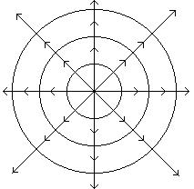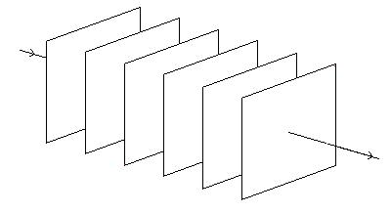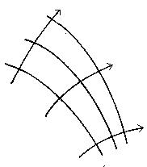

Στη γενική περίπτωση τα μέσα διάδοσης είναι ανισότροπα, δηλαδή η ταχύτητα διάδοσης του κύματος είναι συνάρτηση της θέσης, ή της διεύθυνσης διάδοσης. Αυτό συμβαίνει π.χ. με τη διάδοση τόσο του ήχου, όσο και του φωτός στον ατμοσφαιρικό αέρα, όπου η ταχύτητα διάδοσης τους εξαρτάται από την πυκνότητα του αέρα, και κατά συνέπεια από τις τοπικές μεταβολές της ατμοσφαιρικής θερμοκρασίας. Στο σχήμα  εικονίζονται οι ισοφασικές επιφάνειες ενός κύματος σε ανισότροπο μέσο. Οι γραμμές, που είναι κάθετες στις ισοφασικές επιφάνειες λέγονται **ακτίνες** και μας δίνουν τη διεύθυνση διάδοσης του κύματος. Η πορεία μιας ακτίνας είναι βραχυστοχρόνια, δηλαδή η χρονικά συντομότερη.

**Το κύμα διαδίδεται κάθετα στο μέτωπο του. Η διαδρομή των ακτίνων είναι βραχυστοχρόνια**

**7.1.2 Το μήκος κύματος**

Η απόσταση, που διατρέχει το κύμα σε χρόνο μιας περιόδου Τ της διαταραχής είναι το **μήκος κύματος**. Το μήκος κύματος είναι επομένως ίσο με την απόσταση μεταξύ δύο ισοφασικών επιφανειών, που διαφέρουν κατά έναν πλήρη κύκλο της διαταραχής. Το μήκος κύματος συμβολίζεται με το πεζό .

Από το ορισμό βρίσκουμε το μήκος κύματος  συναρτήσει της ταχύτητας διάδοσης v και της περιόδου Τ:

**μήκος κύματος συναρτήσει της περιόδου**  

Επειδή η περίοδος T είναι το αντίστροφο της συχνότητας f λαμβάνουμε και τη:

**σχέση ταχύτητας-συχνότητας-μήκους κύματος**  

Σημειώνουμε ότι:

**Η συχνότητα f διατηρείται σε οποιοδήποτε μέσο διαδίδεται το κύμα. Αντίθετα το μήκος κύματος εξαρτάται από την ταχύτητα διάδοσης.**

**Ε1** Η μέγιστη ικανότητα αντίληψης ήχων από τον άνθρωπο είναι . Να υπολογίσετε το μήκος κύματος. Η ταχύτητα διάδοσης του ήχου στον αέρα είναι  .

   

**Ε2** Το ηλεκτρομαγνητικό κύμα μήκους  γίνεται αντιληπτό από τον άνθρωπο ως έντονα ερυθρό. Να υπολογιστεί το μήκος του κύματος στο γυαλί. Δίνεται η ταχύτητα διάδοσης .

Το μήκος κύματος  αναφέρεται στο κενό (). Υπολογίζουμε τη συχνότητα:



Η συχνότητα αυτή διατηρείται και στο γυαλί, επομένως:

 

Τα υλικά κύματα (π.χ. ήχος) και τα τηλεπικοινωνιακά κύματα (ραδιοφωνικά, τηλεοπτικά) περιγράφονται συνήθως σε όρους συχνότητας. Αντίθετα τα ηλεκτρομαγνητικά κύματα με λ<10μm (υπέρυθρο, ορατό και υπεριώδες) περιγράφονται σε όρους μήκους κύματος.

**7.1.3 Εγκάρσια και διαμήκη κύματα**

Ανάλογα με τη διεύθυνση της ταλάντωσης ως προς τη διεύθυνση της διαταραχής του κύματος διακρίνουμε τα κύματα σε **εγκάρσια** και σε **διαμήκη**.

Ένα κύμα είναι εγκάρσιο, όταν η διεύθυνση της ταλάντωσης είναι **κάθετη** στη διεύθυνση διάδοσης του κύματος όπως στο σχήμα  σελίδα 4. Τυπικό παράδειγμα εγκαρσίων κυμάτων είναι εκείνα, που σχηματίζονται στην επιφάνεια των υγρών. Τα ηλεκτρομαγνητικά κύματα είναι εγκάρσια επίσης.

Διαμήκη είναι τα κύματα όπου η διεύθυνση της ταλάντωσης είναι παράλληλη στη διεύθυνση διάδοσης. Στα διαμήκη κύματα το μεταβαλλόμενο μέγεθος είναι η πυκνότητα της ύλης. Έτσι κατά μήκος μιας ακτίνας σχηματίζονται **πυκνώματα** και **αραιώματα**. Στο εσωτερικό των υγρών τα κύματα είναι διαμήκη. Αντίθετα στα στερεά οι διαταραχές, π.χ. τα σεισμικά κύματα, διαδίδονται τόσο ως εγκάρσια, όσο και ως διαμήκη. Αυτό οφείλεται στο γεγονός ότι για τη δημιουργία εγκαρσίων κυμάτων στο εσωτερικό της ύλης πρέπει να παράγονται σημαντικές διατμητικές τάσεις, οι οποίες υπάρχουν στα στερεά, αλλά όχι στα υγρά και στα αέρια.

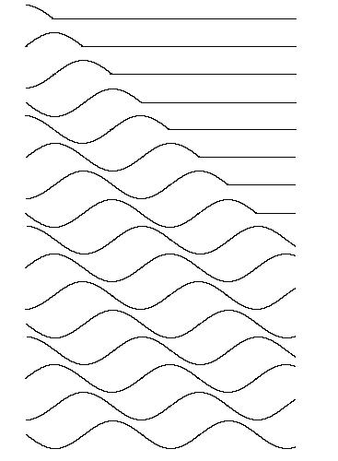 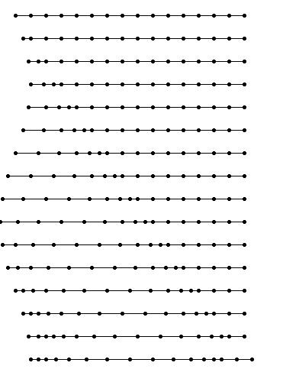

Ένα κύμα λέγεται **πολωμένο**, όταν όλες οι ταλαντώσεις γίνονται σε μια μοναδική διεύθυνση ως προς τη διεύθυνση της διάδοσής του. Με αυτήν την έννοια η διάκριση των κυμάτων σε πολωμένα, ή μη πολωμένα αφορά μόνον τα εγκάρσια κύματα, αφού στα διαμήκη η διεύθυνση της ταλάντωσης συμπίπτει εξ ορισμού με τη διεύθυνση διάδοσης του κύματος. Το επίπεδο, που ορίζεται από τη διεύθυνση της ταλάντωσης και τη διεύθυνση διάδοσης είναι το **επίπεδο πόλωσης**. Τυπικό παράδειγμα πολωμένων κυμάτων είναι τα επιφανειακά κύματα στα υγρά, όπου το επίπεδο πόλωσης είναι κατακόρυφο.

Το φυσικό φως δεν είναι πολωμένο. Μπορεί να πολωθεί όμως όταν διέρχεται μέσα από ειδικές διατάξεις, οι οποίες λέγονται **πολωτές**. Τέτοιες διατάξεις είναι π.χ. τα πολωτικά φύλλα **Polaroid**, που μας προστατεύουν κατά την οδήγηση από την ανεπιθύμητη ανακλώμενη ακτινοβολία. Αυτό γίνεται ως εξής: Το φως, που ανακλάται σε μιαν επιφάνεια, όπως είναι αυτή του οδοστρώματος περιέχει κυρίως κύματα, των οποίων η διεύθυνση ταλάντωσης είναι οριζόντια. Επειδή το επίπεδο πόλωσης των φύλλων Polaroid επιλέγεται να είναι κατακόρυφο, η εξ ανακλάσεως ακτινοβολία εμποδίζεται, και έτσι η οδήγηση γίνεται άνετη.

**7.1.4 Η εξίσωση του αρμονικού κύματος**

Όταν η διαταραχή είναι αρμονική, δηλαδή όταν εκφράζεται από μιαν ημιτονική (ή συνημιτονική) συνάρτηση του χρόνου, τότε το κύμα λέγεται **αρμονικό**. Η Φύση έχει από μόνη της την τάση να παράγει αρμονικές διαταραχές, και γι αυτό δίνουμε έμφαση στη μελέτη των αρμονικών κυμάτων. Ένας άλλος λόγος, που μελετάμε ιδιαίτερα τα αρμονικά κύματα είναι ότι υπάρχει μια μαθηματική διαδικασία, η **ανάλυση Fourier,** η οποία μας δίνει για κάθε μη αρμονική διαταραχή τις αρμονικές συνιστώσες της.

Για λόγους ευκολίας θα αρχίσουμε τη μελέτη του αρμονικού κύματος από ένα μονοδιάστατο κύμα, δηλαδή ένα επίπεδο κύμα. Έστω λοιπόν ότι τη χρονική στιγμή t=0 αρχίζει στο σημείο x=0 μια αρμονική διαταραχή όπως στο σχήμα , η οποία ικανοποιεί εκεί την εξίσωση της αρμονικής ταλάντωσης:

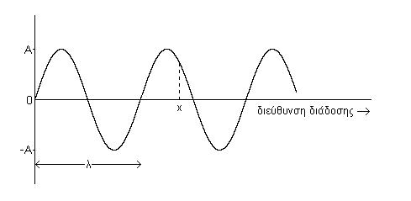

 

Η διαταραχή αυτή διαδίδεται προς τα δεξιά με ταχύτητα v και επαναλαμβάνεται στα υπόλοιπα σημεία του χώρου κατά μήκος της διεύθυνσης x με χρονική καθυστέρηση , που είναι ανάλογη της απόστασης από την αρχική θέση x=0. Στο σημείο x η ταλάντωση θα έχει επομένως τη μορφή:

 

όπου:

 

Από τις γνωστές σχέσεις  και  λαμβάνουμε την:

**εξίσωση του αρμονικού κύματος**  

Παρατηρούμε ότι το κύμα είναι συνάρτηση δύο μεταβλητών: του χρόνου t και της θέσης x. Σε μιαν ορισμένη θέση λαμβάνουμε μιαν αρμονική ταλάντωση με αρχική φάση . Σε μιαν ορισμένη χρονική στιγμή λαμβάνουμε ένα **στιγμιότυπο** του κύματος όπως στο σχήμα .

**Ε3** Η ταχύτητα διάδοσης ενός κύματος είναι . Το πλάτος της ταλάντωσης είναι Α=0,1m και η συχνότητα. Να βρεθεί η απομάκρυνση σε απόσταση  μετά  από την έναρξη της διαταραχής.







**7.1.5 Η ένταση του κύματος**

Το μέγεθος, που σχετίζεται με τη μεταφορά της ενέργειας του κύματος είναι η **ένταση**. Η ένταση του κύματος που είναι ανάλογη του τετραγώνου του πλάτους είναι ίση προς το πηλίκο της ισχύος dP, που διέρχεται από μια στοιχειώδη επιφάνεια τοποθετημένη **κάθετα** στη διεύθυνση διάδοσης του κύματος, προς το εμβαδόν dΑ της επιφάνειας:

**ένταση κύματος**  σε  

**Ε4** Η ένταση της ηλιακής ακτινοβολίας στην επιφάνεια της Γης είναι J=1000 W/m2. Να υπολογίσετε την ισχύ, που δέχεται οριζόντια επιφάνεια εμβαδού , όταν ο Ήλιος απέχει αζιμουθιακή γωνία  από τον ορίζοντα.

Υπολογίζουμε το εμβαδόν  της προβολής της επιφάνειας στο επίπεδο, που είναι κάθετο στη διεύθυνση των ακτίνων. Αυτό είναι:



Η ακτινοβολία είναι ομοιόμορφη, επομένως:

  

Σε ένα επίπεδο κύμα, που διαδίδεται σε μέσο χωρίς απώλειες, η ροή ενέργειας είναι η ίδια μέσω οποιασδήποτε κάθετης προς τη διεύθυνση διάδοσης μοναδιαία επιφάνεια. Η ένταση και και το πλάτος είναι επομένως σταθερά.

Στα σφαιρικά κύματα, που διαδίδονται χωρίς απώλειες, η ισχύς της διαταραχής μεταφέρεται στο χώρο ισότροπα. Η ένταση του κύματος σε απόσταση x από την αρχική θέση της διαταραχής είναι ίση προς το πηλίκο της ισχύος P του κύματος προς το εμβαδόν της ισοφασικής επιφάνειας με ακτίνα x. Επομένως:

**ένταση σφαιρικού κύματος συναρτήσει απόστασης**  

**Ε5** Η ισχύς μιας ηχητικής πηγής, που εκπέμπει ομοιόμορφα στο χώρο είναι 40 W. Να βρεθεί η ένταση του ήχου σε απόσταση .

 

**Ε6** Η ένταση ενός σφαιρικού κύματος σε ένα σημείο, που απέχει απόσταση x1 από την πηγή της διαταραχής είναι J1=0,3 W/m2. Ποια είναι η ένταση J2 σε τριπλάσια απόσταση x2;

 

**7.1.6 Απορρόφηση των κυμάτων από την ύλη**

Στην προηγούμενη παράγραφο θεωρήσαμε ότι η διάδοση του κύματος γίνεται χωρίς απώλειες. Στην πραγματικότητα, όταν ένα κύμα διέρχεται από την ύλη απορροφάται. Η μεταβολή dJ της έντασης J ενός κύματος λόγω απορρόφησης από ένα υλικό πάχους dx είναι:

 

όπου είναι ο **συντελεστής απορρόφησης** σε m-1. O συντελεστής απορρόφησης εξαρτάται από τη συχνότητα και το υλικό, εντός του οποίου διαδίδεται το κύμα.

Η εξίσωση  είναι μια διαφορική εξίσωση πρώτης τάξης. Το αρνητικό πρόσημο έχει φυσική σημασία, γιατί η μεταβολή είναι αρνητική, αφού η ένταση μειώνεται καθώς διέρχεται το κύμα μέσα από την ύλη. Μπορούμε να διαπιστώσουμε εύκολα ότι η λύση της διαφορικής εξίσωσης  είναι:

**νόμος απορρόφησης** . 

όπου:  είναι η ένταση του εισερχόμενου κύματος και J είναι η ένταση μετά την απορρόφηση σε βάθος x του απορροφητικού υλικού.

Επομένως:

**Η ένταση του κύματος μειώνεται εκθετικά συναρτήσει του πάχους απορρόφησης**

**Ε7** Ο συντελεστής απορρόφησης ενός υλικού είναι . Το πάχος του υλικού είναι . Να υπολογιστεί η τελική ένταση  του κύματος, αν η αρχική ένταση είναι J0=0,72 W/m2.

Από το νόμο απορρόφησης λαμβάνουμε:

 

**Ε8** Να υπολογίσετε το πάχος  τοιχώματος με συντελεστή απορρόφησης , για το οποίο υποδιπλασιάζεται η ένταση κύματος.

  



**Ε9** Δύο επάλληλα τοιχώματα έχουν πάχη  και  και αντίστοιχους συντελεστές απορρόφησης  και . Να υπολογίσετε την ένταση του εξερχόμενου κύματος, αν η ένταση του εισερχόμενου είναι .

Έστω  η ένταση του κύματος, που εξέρχεται από το πρώτο τοίχωμα και εισέρχεται στο δεύτερο. Τότε η ένταση του τελικά εξερχόμενου και από το δεύτερο τοίχωμα είναι:



Όμως για τη  έχουμε:



Επομένως:



 

*Συμπέρασμα*: με την ίδια σκέψη βρίσκουμε επαγωγικά ότι για n τοιχώματα με πάχη , …  και αντίστοιχους συντελεστές απορρόφησης , …  η ένταση της εξερχόμενης δέσμης είναι:



Ο νόμος απορρόφησης ισχύει τόσο για τα υλικά, όσο και για τα ηλεκτρομαγνητικά κύματα. Ισχύει επομένως για τον τρόπο, που απορροφώνται από την ύλη ο ήχος, το φως, αλλά και η πυρηνική ακτινοβολία.

**7.1.7 Εξασθένιση κύματος. Η μονάδα decibel**

Η εξασθένιση, ή απώλεια ισχύος ενός κύματος σχετίζεται με μια ένταση αναφοράς, η οποία λαμβάνεται συνήθως να είναι η αρχική ένταση του κύματος. Για λόγους, που σχετίζονται με την υποκειμενική αντίληψη των φυσικών μεγεθών από τον άνθρωπο, η εξασθένηση αυτή εκφράζεται σε **λογαριθμικές μονάδες** ως εξής:

Αν J0 είναι η αρχική ένταση και J είναι η τελική ένταση μετά την απορρόφηση, τότε ορίζουμε ως:

**εξασθένηση, ή απώλεια ισχύος κύματος**  σε **dB (decibel) **

**Ε10** Η αρχική ένταση κύματος είναι . Η ένταση μετά τη διέλευση του κύματος από τοίχωμα είναι . Να υπολογίσετε την εξασθένιση του κύματος.

 

**Ε11** Ο συντελεστής απορρόφησης είναι  και το πάχος τοιχώματος . Να υπολογίσετε την εξασθένιση του κύματος.

   

 

**7.2 Συμβολή κυμάτων και στάσιμα κύματα**

**7.2.1 Συμβολή κυμάτων**

Όταν συναντιόνται δύο κύματα, τότε σε κάθε σημείο του χώρου παράγεται μια ταλάντωση y, που είναι άθροισμα των δύο επί μέρους ταλαντώσεων  και :

 

Αν οι ταλαντώσεις y1 και y2 γίνονται προς την ίδια κατεύθυνση, τότε η συμβολή λέγεται **ενισχυτική**, αλλιώς λέγεται **καταστροφική**. Το φαινόμενο της συμβολής το παρατηρούμε στα θαλάσσια κύματα, που παράγονται από τα ‘’απόνερα’’ δυο διασταυρουμένων πλοίων.

Μια ενδιαφέρουσα περίπτωση συμβολής είναι εκείνη, που παράγεται από δύο επίπεδα κύματα ίδιου πλάτους και συχνότητας, αλλά αντιθέτων διευθύνσεων. Στο σχήμα  εικονίζονται δύο πηγές τέτοιων κυμάτων σε απόσταση L. Στο σημείο x του σχήματος  οι εξισώσεις των δύο ταλαντώσεων είναι:

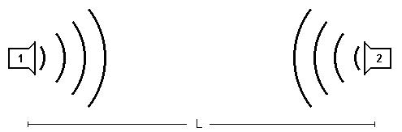 

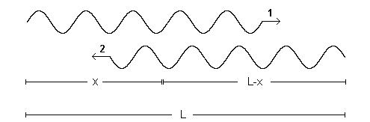 

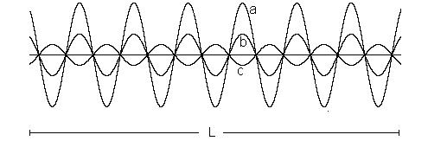 

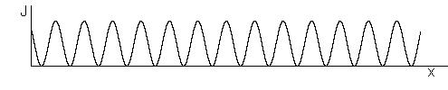 

 

Και

 

Επομένως η ταλάντωση εκεί είναι:



 

Η εξίσωση αυτή μας δίνει μιαν αρμονική ταλάντωση πλάτους:

 

Παρατηρούμε δηλαδή ότι σε κάθε σημείο του χώρου παράγεται μια ταλάντωση, της οποίας το πλάτος είναι συνάρτηση της θέσης x. Στα σημεία όπου ικανοποιείται η συνθήκη:

 N=1, 2, 3 … 

το πλάτος της ταλάντωσης είναι μηδέν. Τα σημεία αυτά λέγονται **δεσμοί**. Μεταξύ δύο διαδοχικών δεσμών όλες οι ταλαντώσεις έχουν την **ίδια φάση**. Εκατέρωθεν ενός δεσμού οι ταλαντώσεις γίνονται με διαφορά φάσης 180°, δηλαδή οι ταλαντώσεις γίνονται σε αντίθετες διευθύνσεις. Αυτό το είδος ταλάντωσης στα σημεία του χώρου λέγεται **στάσιμο κύμα**. Στο σχήμα  σελίδα 10 εικονίζεται το παραγόμενο στάσιμο κύμα σε τρία στιγμιότυπα a, b, c. Επομένως:

**Το στάσιμο κύμα παράγεται από τη συμβολή δύο κυμάτων ίδιου πλάτους και συχνότητας, αλλά αντιθέτων διευθύνσεων. Τα σημεία του χώρου, όπου το πλάτος της ταλάντωσης μηδενίζεται λέγονται δεσμοί. Οι ταλαντώσεις μεταξύ δύο διαδοχικών δεσμών γίνονται με την ίδια φάση. Οι ταλαντώσεις εκατέρωθεν ενός δεσμού γίνονται με διαφορά φάσης 180°.**

Από την εξίσωση  βρίσκουμε τις θέσεις δύο διαδοχικών δεσμών:

 

Και

 

Αφαιρούμε κατά μέλη τις εξισώσεις  και  και βρίσκουμε:

**απόσταση μεταξύ δύο διαδοχικών δεσμών**  

Επομένως:

**Η απόσταση μεταξύ δύο διαδοχικών δεσμών είναι ίση προς το μισό του μήκους κύματος.**

Στο μέσο της απόστασης μεταξύ δύο διαδοχικών δεσμών το πλάτος της ταλάντωσης είναι μέγιστο και ίσο προς . Η απόσταση  μεταξύ ενός μεγίστου και του Ν-οστού επομένου δεσμού είναι επομένως:

 

όπου για Ν=1 έχουμε τον πλησιέστερο δεσμό, για Ν=2 τον επόμενο κ.λ.π.

Επειδή η ενέργεια της ταλάντωσης είναι ανάλογη του πλάτους της, η ενέργεια του κύματος είναι ανάλογη του συνημιτονικού παράγοντα της εξίσωσης . Στο σχήμα  σελίδα 10 εικονίζεται η κατανομή της έντασης του κύματος στο χώρο. Παρατηρούμε ότι στους δεσμούς η ένταση του κύματος είναι μηδέν.

**7.2.2 Αντηχεία**

Αν πλήξουμε σε ένα σημείο της μια τεντωμένη χορδή, τότε η διαταραχή που θα παραχθεί, διαδίδεται και προς τις δύο διευθύνσεις. Τα αντίστοιχα κύματα, όταν φθάσουν στα άκρα της χορδής, θα ανακλαστούν και κατά την επιστροφή τους θα συμβάλουν θέτοντας τη χορδή σε ταλάντωση με τη δημιουργία στάσιμου κύματος. Ο **τρόπος** με τον οποίο θα γίνει αυτή η ταλάντωση πρέπει να ικανοποιεί τον όρο ότι τα άκρα της χορδής είναι ακίνητα. Μια διάταξη σαν τη χορδή στα άκρα της οποίας είναι ακίνητα λέγεται **κλειστό** αντηχείο. Στο σχήμα  εικονίζονται οι τρεις πρώτοι τρόποι ταλάντωσης L.

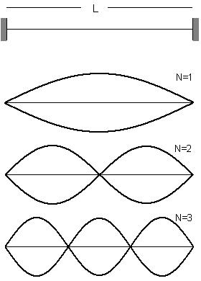

Συμπεραίνουμε ότι το μήκος της χορδής πρέπει να είναι ακέραιο πολλαπλάσιο του μισού του μήκους κύματος. Έχουμε λοιπόν:

**συνθήκη κλειστού αντηχείου**  Ν=1, 2, 3… 

Έστω c η ταχύτητα διάδοσης της διαταραχής. Από την τελευταία εξίσωση  και τη γνωστή εξίσωση c=λf λαμβάνουμε τις παραγόμενες συχνότητες ταλάντωσης:

**συχνότητες ταλάντωσης κλειστού αντηχείου**  Ν=1, 2, 3… 

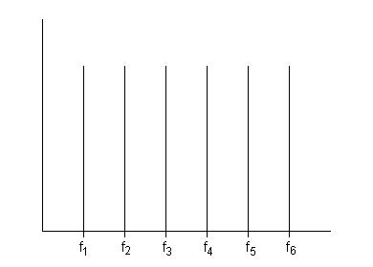

Στο σχήμα  εικονίζεται το **φάσμα συχνοτήτων** του κλειστού αντηχείου. Ένα τέτοιο φάσμα που αποτελείται από μεμονωμένες συχνότητες ονομάζεται **διάκριτο**, ή **γραμμικό** φάσμα. Η συχνότητα  για Ν=1 είναι η **θεμελιώδης συχνότητα**. Οι συχνότητες , ,  κλπ είναι οι **ανώτερες συχνότητες**. Οι αντίστοιχοι τρόποι ταλάντωσης είναι ο **θεμελιώδης αρμονικός** και οι **ανώτεροι αρμονικοί**. Από την εξίσωση  διαπιστώνουμε λοιπόν ότι στο κλειστό αντηχείο οι ανώτερες συχνότητες είναι ακέραια πολλαπλάσια της θεμελιώδους. Στη γενική περίπτωση, που πλήττουμε τη χορδή σε τυχόν σημείο, παράγονται όλοι οι τρόποι, όμως κατά κανόνα το πλάτος μειώνεται με τον αύξοντα αριθμό του αρμονικού όρου.

Στο **ανοιχτό αντηχείο** το πλάτος ταλάντωσης είναι μέγιστο στο ένα άκρο και μηδέν στο άλλο. Ανοιχτό αντηχείο είναι π.χ. ένας κυλινδρικό δοχείο. Στο σχήμα  σελίδα 14 εικονίζονται οι τρεις πρώτοι τρόποι ταλάντωσης σε ανοιχτό αντηχείο. Όπως βλέπουμε η συνθήκη δημιουργίας ταλάντωσης εδώ ικανοποιείται, όταν το μήκος του αντηχείου είναι περιττό πολλαπλάσιο του ενός τετάρτου του μήκους κύματος. Έχουμε δηλαδή:

**συνθήκη ανοιχτού αντηχείου**  Ν=1, 2, 3 

Οι παραγόμενες συχνότητες είναι:

**συχνότητες ταλάντωσης ανοιχτού αντηχείου**  Ν=1, 2, 3… 

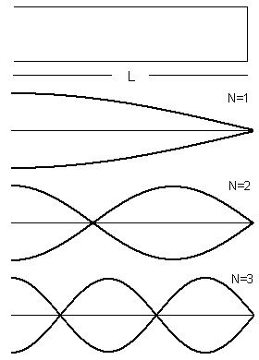 

Στο ανοιχτό αντηχείο η θεμελιώδης συχνότητα είναι . Οι ανώτερες συχνότητες είναι περιττά πολλαπλάσια της θεμελιώδους. Στο σχήμα  εικονίζεται το φάσμα συχνοτήτων του ανοιχτού αντηχείου.

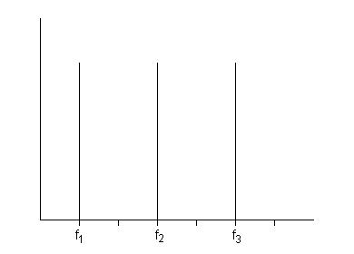

Ως εδώ μελετήσαμε τις ταλαντώσεις και τους τρόπους παραγωγής τους σε αντηχεία. Θα μελετήσουμε τώρα την απόκριση ενός αντηχείου σε εξωτερική διέγερση. Σύμφωνα με τη θεωρία των εξαναγκασμένων ταλαντώσεων, όταν διεγείρεται ένας ταλαντωτής από αρμονικό διεγέρτη, εκτελεί αρμονική ταλάντωση με συχνότητα ίση με εκείνη του διεγέρτη. Αν η συχνότητα διέγερσης είναι μακριά από την ιδιοσυχνότητα του ταλαντωτή, τότε το πλάτος της εξαναγκασμένης ταλάντωσης είναι μικρό, ή αμελητέο, δηλαδή ο ταλαντωτής δεν αποκρίνεται πρακτικά στο διεγείρον αίτιο. Αν η συχνότητα διέγερσης είναι όμως ίση προς την ιδιοσυχνότητα του ταλαντωτή, τότε επιτυγχάνεται μέγιστη μεταφορά ενέργειας από το διεγέρτη στον ταλαντωτή, οπότε και το πλάτος της εξαναγκασμένης ταλάντωσης είναι σημαντικό.

Οι ιδιοσυχνότητες ενός αντηχείου είναι οι συχνότητες , , … των αρμονικών όρων που μπορούν να παραχθούν στο αντηχείο. Αν διεγείρουμε λοιπόν ένα αντηχείο με εξωτερικό αίτιο, τότε το αντηχείο θα υποστηρίξει μόνο τις συχνότητες, που συμπίπτουν με κάποιες από τις ιδιοσυχνότητες του. Αυτό μπορούμε να το δούμε πειραματικά ως εξής:

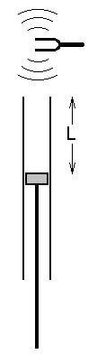 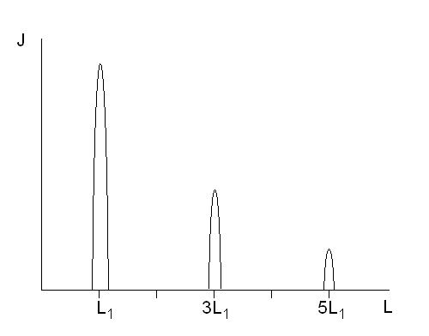

Ο κυλινδρικός σωλήνας του σχήματος  είναι για τα ηχητικά κύματα ανοιχτό αντηχείο, γιατί στο μεν κλειστό άκρο του, δηλαδή στο έμβολο΄το πλάτος της ταλάντωσης είναι μηδέν, ενώ στο ανοιχτό είναι μέγιστο. Με τη βοήθεια του εμβόλου μπορούμε να μεταβάλλουμε το μήκος L του αντηχείου. Μπροστά στο ανοιχτό άκρο του σωλήνα τοποθετούμε ένα διαπασών, δηλαδή μια διάταξη, η οποία παράγει ήχο ορισμένης συχνότητας. Όταν το έμβολο βρίσκεται σε τυχούσα θέση, τότε η ένταση J του παραγόμενου ήχου είναι χαμηλή, η πρακτικά αμελητέα. Όταν έρθει όμως σε απόσταση  από το στόμιο του κυλίνδρου, η οποία είναι ίση προς το ένα τέταρτο του μήκους κύματος του παραγόμενου ήχου, τότε η ένταση J αυξάνει και γίνεται μέγιστη, γιατί στη θέση αυτή υποστηρίζεται ο πρώτος τρόπος ταλάντωσης. Το ίδιο θα συμβεί και στην τριπλάσια και πενταπλάσια απόσταση της , αλλά με μικρότερες εντάσεις, γιατί εκεί υποστηρίζεται ο δεύτερος και τρίτος τρόπος ταλάντωσης αντίστοιχα. Αυτό εικονίζεται στο σχήμα  .

**7.3 Ήχος**

Ήχος είναι υλικά ελαστικά κύματα 20Hz έως 20kHz, που διαδίδονται στον αέρα και γίνονται αντιληπτά από τον ανθρώπινο ακουστικό αισθητήρα. Κύματα μικρότερης συχνότητας από 20 Hz λέγονται **υπόηχοι** και κύματα μεγαλύτερης συχνότητας από 20kHz λέγονται **υπέρηχοι**. Οι υπόηχοι και οι υπέρηχοι δε γίνονται αντιληπτοί από τον άνθρωπο.

Το **κατώφλι** ακουστότητας, δηλαδή η ελάχιστη ένταση, που απαιτείται για να γίνει αντιληπτός ένας ήχος είναι συνάρτηση της συχνότητας. Η μεγαλύτερη ευαισθησία του ανθρώπινου αφτιού παρουσιάζεται στα 3kHz περίπου και είναι της τάξης κλάσματος των . Στα 200Hz το κατώφλι ακουστότητας είναι 100 φορές μεγαλύτερο. Αν αυξήσουμε την ένταση του ήχου πέραν ενός ορίου της τάξης , τότε προκαλείται πόνος. Το **όριο πόνου** εξαρτάται ελαφρά από τη συχνότητα. Μακρά παραμονή σε εντάσεις ανώτερες του ορίου πόνου προκαλούν σοβαρές βλάβες στον ακουστικό αισθητήρα και την ψυχική υγεία.

Επειδή η υποκειμενική αντίληψη των φυσικών μεγεθών από τον άνθρωπο είναι λογαριθμική, χρησιμοποιούμε αντί της έντασης του κύματος ένα άλλο μέγεθος, που ονομάζουμε **ακουστότητα**, ή **στάθμη ήχου** και έχει λογαριθμική σχέση με την ένταση. Αυτή ορίζεται ως εξής:

**ακουστότητα, ή στάθμη ήχου**  σε dB (decibel) 

όπου  είναι η τιμή του κατωφλίου ακουστότητας στα 1000Hz που λαμβάνεται ως **στάθμη αναφοράς**. Στο διάγραμμα του σχήματος  εικονίζονται οι καμπύλες του κατωφλίου ακουστότητας και του ορίου πόνου σε κλίμακες έντασης κύματος και στάθμης ήχου.

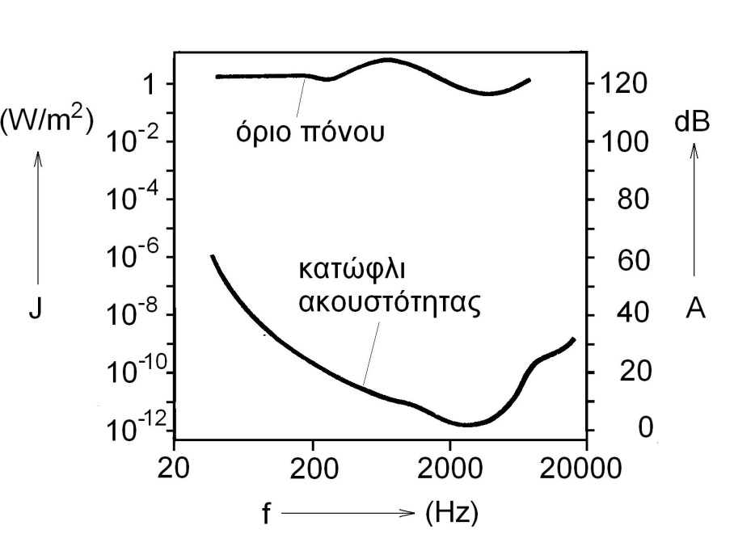

Στον πίνακα περιλαμβάνονται οι τιμές ακουστότητας ορισμένων ήχων.

|  |  |
| --- | --- |
| Ήχος | Στάθμη ήχου σε dB |
| τικ-τακ ρολογιού  ψίθυρος από απόσταση 1m  χαμηλόφωνη συζήτηση  κανονική συζήτηση  υψηλόφωνη συζήτηση  κραυγή  κινητήρας αυτοκινήτου  φορτηγό  μοτοσικλέτα  αλυσοπρίονο  κομπρεσέρ  τζετ σκι  συναυλία ροκ  πυροβολισμός, απογείωση αεροπλάνου | 20  30  40  60  70  80  85  90  95  100  105  110  120  140 |

Κατά κανόνα οι ήχοι δεν είναι απλά αρμονικά κύματα, αλλά υπερθέσεις αρμονικών κυμάτων με διακριτές συχνότητες. Ένας ήχος με συνεχές φάσμα συχνοτήτων χαρακτηρίζεται ως **θόρυβος**. Οι ήχοι με γραμμικά φάσματα συχνοτήτων χαρακτηρίζονται πέραν της στάθμης τους, η οποία σχετίζεται-όπως γνωρίσαμε-με την ένταση του κύματος και από δύο ακόμα υποκειμενικά μεγέθη.

Το **ύψος** του ήχου εξαρτάται από τη συχνότητα του θεμελιώδους όρου. Αν η θεμελιώδης συχνότητα είναι μεγάλη, τότε ο ήχος χαρακτηρίζεται ως υψηλός. Ο ήχος μιας πριμαντόνας, π.χ. είναι υψηλός. Αν η θεμελιώδης συχνότητα είναι μικρή, τότε ο ήχος χαρακτηρίζεται χαμηλός, ή μπάσος. Μπάσος είναι ο ήχος ενός βαθύφωνου τραγουδιστή της όπερας.

Η **χροιά** του ήχου έχει να κάνει με τους συσχετισμούς των ανώτερων αρμονικών, που δίνουν την αίσθηση του ‘γλυκού’, ‘ξερού’ κλπ ήχου. Το ανθρώπινο αφτί έχει με άλλα λόγια τη δυνατότητα να αναλύει ένα σύνθετο ήχο στους όρους που τον συνιστούν και να αντιλαμβάνεται τη διαφορά δύο ήχων με τον ίδιο θεμελιώδη αρμονικό όρο, αλλά διαφορετικούς ανώτερους. Αυτή τη δυνατότητα δεν την έχει το μάτι, το οποίο δε μπορεί να διακρίνει αν η αίσθηση που δίνει ένα χρώμα οφείλεται σε ένα μονοχρωματικό κύμα, ή σε σύνθεση δύο διαφορετικών χρωμάτων, π.χ. αν ένα πορτοκαλί χρώμα είναι μονοχρωματικό, ή έχει προκύψει από τη σύνθεση ερυθρού και κίτρινου. Αν την είχε, τότε θα μπορούσαμε να συνθέσουμε μουσική με χρώματα. Από αυτή την άποψη το αφτί είναι τελειότερος αισθητήρας.

|  |
| --- |
| **Ανοικτά Ακαδημαϊκά Μαθήματα**  **Τεχνολογικό Εκπαιδευτικό Ίδρυμα Αθήνας** |
| **Τέλος Ενότητας** |
| **Χρηματοδότηση**   * Το παρόν εκπαιδευτικό υλικό έχει αναπτυχθεί στα πλαίσια του εκπαιδευτικού έργου του διδάσκοντα. * Το έργο «**Ανοικτά Ακαδημαϊκά Μαθήματα στο ΤΕΙ Αθήνας**» έχει χρηματοδοτήσει μόνο τη αναδιαμόρφωση του εκπαιδευτικού υλικού. * Το έργο υλοποιείται στο πλαίσιο του Επιχειρησιακού Προγράμματος «Εκπαίδευση και Δια Βίου Μάθηση» και συγχρηματοδοτείται από την Ευρωπαϊκή Ένωση (Ευρωπαϊκό Κοινωνικό Ταμείο) και από εθνικούς πόρους. |

**Σημειώματα**

**Σημείωμα Αναφοράς**

Copyright ΤΕΙ Αθήνας, Κωνσταντίνος Κουρκουτάς, 2014. Κωνσταντίνος Κουρκουτάς. «Φυσική ΙΙ. Ενότητα 7: Κύματα». Έκδοση: 1.0. Αθήνα 2014. Διαθέσιμο από τη δικτυακή διεύθυνση: [ocp.teiath.gr](https://ocp.teiath.gr/).

**Σημείωμα Αδειοδότησης**

Το παρόν υλικό διατίθεται με τους όρους της άδειας χρήσης Creative Commons Αναφορά, Μη Εμπορική Χρήση Παρόμοια Διανομή 4.0 [1] ή μεταγενέστερη, Διεθνής Έκδοση. Εξαιρούνται τα αυτοτελή έργα τρίτων π.χ. φωτογραφίες, διαγράμματα κ.λ.π., τα οποία εμπεριέχονται σε αυτό. Οι όροι χρήσης των έργων τρίτων επεξηγούνται στη διαφάνεια «Επεξήγηση όρων χρήσης έργων τρίτων».

Τα έργα για τα οποία έχει ζητηθεί άδεια αναφέρονται στο «Σημείωμα Χρήσης Έργων Τρίτων».



[1] http://creativecommons.org/licenses/by-nc-sa/4.0/

Ως **Μη Εμπορική** ορίζεται η χρήση:

* που δεν περιλαμβάνει άμεσο ή έμμεσο οικονομικό όφελος από την χρήση του έργου, για το διανομέα του έργου και αδειοδόχο
* που δεν περιλαμβάνει οικονομική συναλλαγή ως προϋπόθεση για τη χρήση ή πρόσβαση στο έργο
* που δεν προσπορίζει στο διανομέα του έργου και αδειοδόχο έμμεσο οικονομικό όφελος (π.χ. διαφημίσεις) από την προβολή του έργου σε διαδικτυακό τόπο

Ο δικαιούχος μπορεί να παρέχει στον αδειοδόχο ξεχωριστή άδεια να χρησιμοποιεί το έργο για εμπορική χρήση, εφόσον αυτό του ζητηθεί.

**Επεξήγηση όρων χρήσης έργων τρίτων**

|  |  |
| --- | --- |
| © | Δεν επιτρέπεται η επαναχρησιμοποίηση του έργου, παρά μόνο εάν ζητηθεί εκ νέου άδεια από το δημιουργό. |
| διαθέσιμο με άδεια CC-BY | Επιτρέπεται η επαναχρησιμοποίηση του έργου και η δημιουργία παραγώγων αυτού με απλή αναφορά του δημιουργού. |
| διαθέσιμο με άδεια CC-BY-SA | Επιτρέπεται η επαναχρησιμοποίηση του έργου με αναφορά του δημιουργού, και διάθεση του έργου ή του παράγωγου αυτού με την ίδια άδεια. |
| διαθέσιμο με άδεια CC-BY-ND | Επιτρέπεται η επαναχρησιμοποίηση του έργου με αναφορά του δημιουργού. Δεν επιτρέπεται η δημιουργία παραγώγων του έργου. |
| διαθέσιμο με άδεια CC-BY-NC | Επιτρέπεται η επαναχρησιμοποίηση του έργου με αναφορά του δημιουργού. Δεν επιτρέπεται η εμπορική χρήση του έργου. |
| διαθέσιμο με άδεια CC-BY-NC-SA | Επιτρέπεται η επαναχρησιμοποίηση του έργου με αναφορά του δημιουργού και διάθεση του έργου ή του παράγωγου αυτού με την ίδια άδεια. Δεν επιτρέπεται η εμπορική χρήση του έργου. |
| διαθέσιμο με άδεια CC-BY-NC-ND | Επιτρέπεται η επαναχρησιμοποίηση του έργου με αναφορά του δημιουργού. Δεν επιτρέπεται η εμπορική χρήση του έργου και η δημιουργία παραγώγων του. |
| διαθέσιμο με άδεια CC0 Public Domain | Επιτρέπεται η επαναχρησιμοποίηση του έργου, η δημιουργία παραγώγων αυτού και η εμπορική του χρήση, χωρίς αναφορά του δημιουργού. |
| διαθέσιμο ως κοινό κτήμα | Επιτρέπεται η επαναχρησιμοποίηση του έργου, η δημιουργία παραγώγων αυτού και η εμπορική του χρήση, χωρίς αναφορά του δημιουργού. |
| χωρίς σήμανση | Συνήθως δεν επιτρέπεται η επαναχρησιμοποίηση του έργου. |

**Διατήρηση Σημειωμάτων**

* Οποιαδήποτε αναπαραγωγή ή διασκευή του υλικού θα πρέπει να συμπεριλαμβάνει:
* Το Σημείωμα Αναφοράς
* Το Σημείωμα Αδειοδότησης
* Τη δήλωση Διατήρησης Σημειωμάτων
* Το Σημείωμα Χρήσης Έργων Τρίτων (εφόσον υπάρχει) μαζί με τους συνοδευόμενους υπερσυνδέσμους.